МІНІСТЕРСТВО ОСВІТИ І НАУКИ УКРАЇНИ

Харківська національна академія міського господарства

До друку дозволяю
Проректор з інформаційних
та інноваційних технологій
/_________/ Н. П. Пан

ТЕКСТИ І ТЕСТОВІ ЗАВДАННЯ

ДЛЯ САМОСТІЙНОЇ РОБОТИ з дисципліни
“ Ділова іноземна мова”
(англійська мова) для студентів 3 курсу денної форми навчання напряму підготовки 6.040106 – “Екологія, охорона навколишнього середовища та збалансоване природокористування”

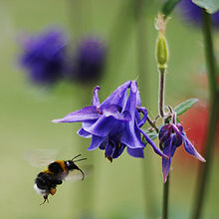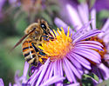

Харків – ХНАМГ – 2013

Тексти і тестові завдання для самостійної роботи з дисципліни “Ділова іноземна мова” (англійська мова) для студентів 3 курсу денної форми навчання напряму підготовки 6.040106 – “Екологія, охорона навколишнього середовища, та збалансоване природокористування”/ Харк. нац. акад. міськ. госп-ва; уклад.: О. В. Маматова – Х.: XНАМГ, 2013 – 85 с.

Рецензент: доц., канд. філол. наук О. Л. Ільєнко

Рекомендовано кафедрою іноземних мов,
протокол № від 2013 р.

